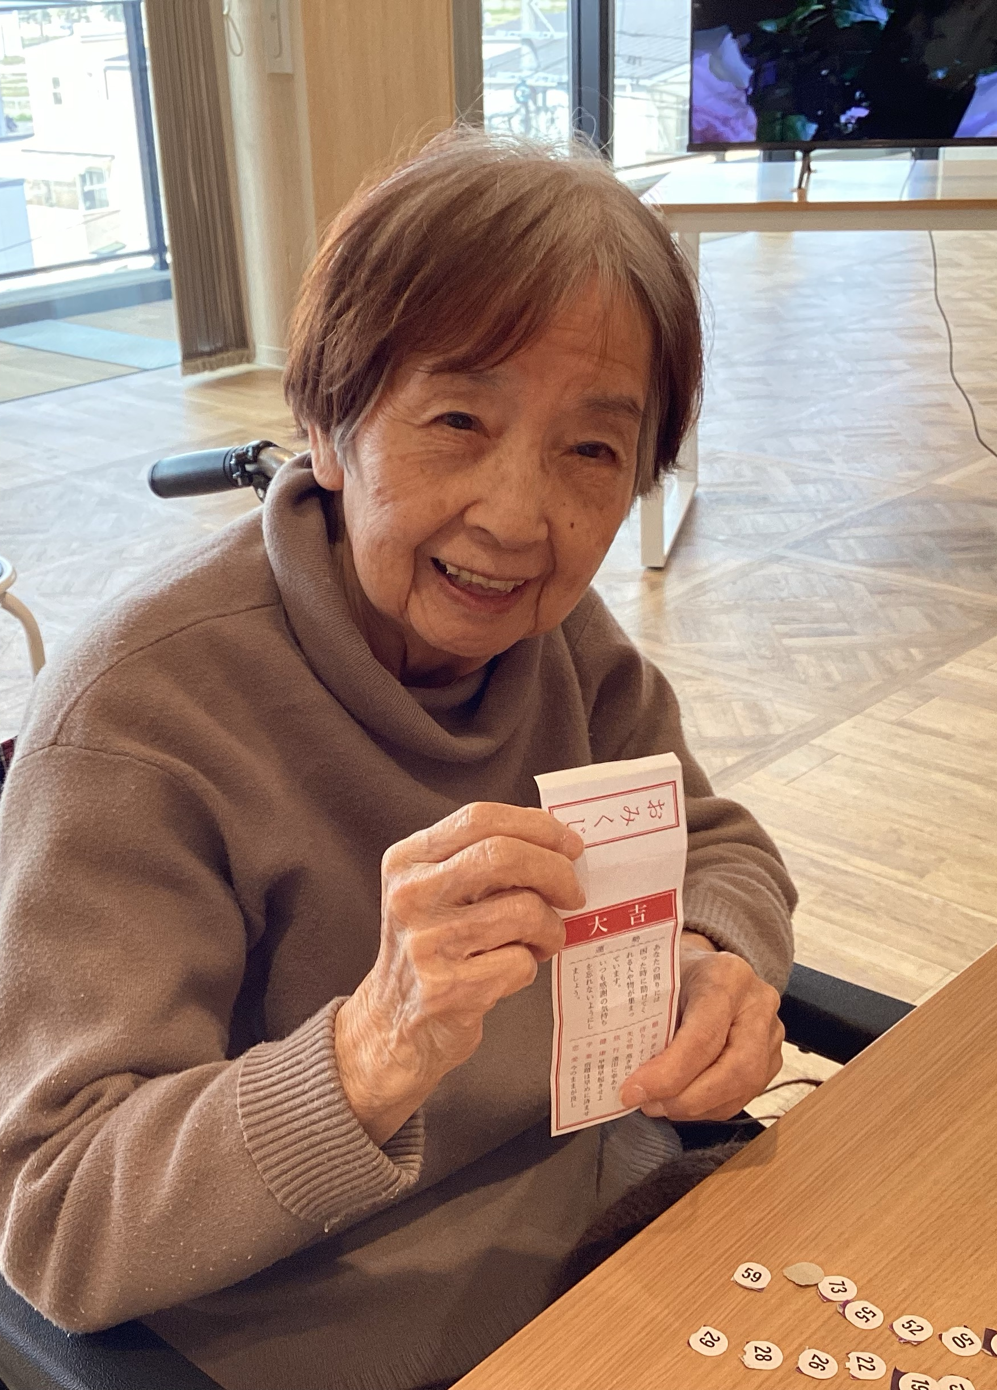
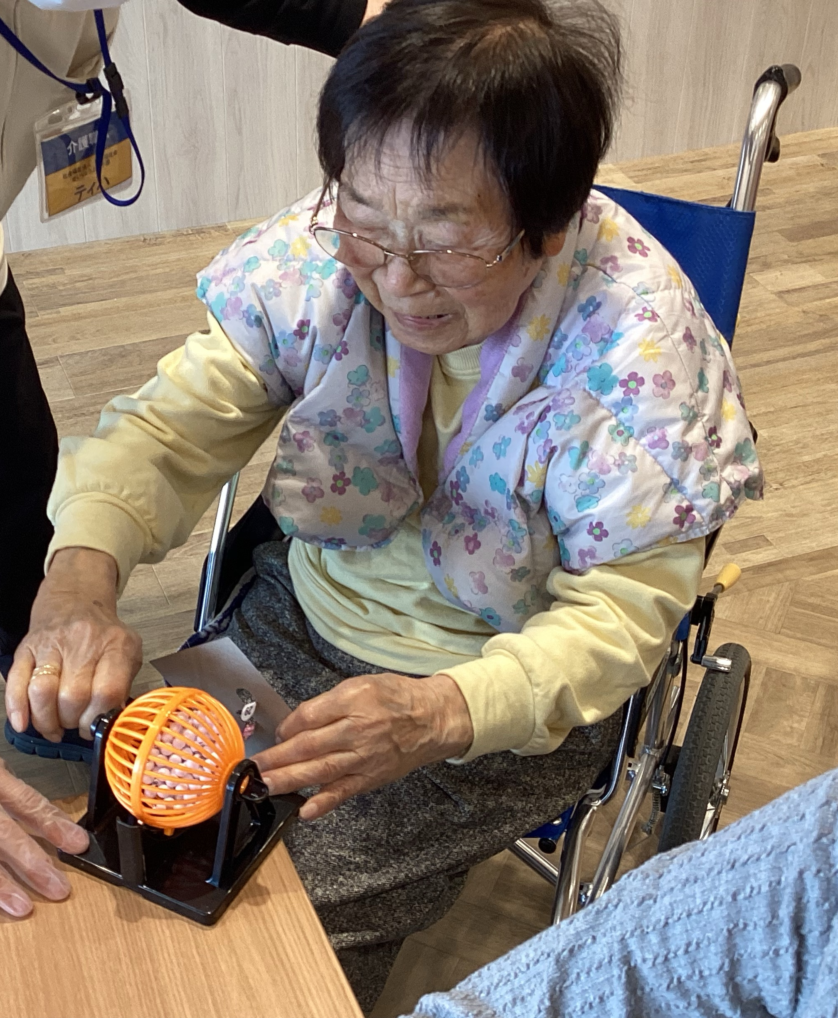
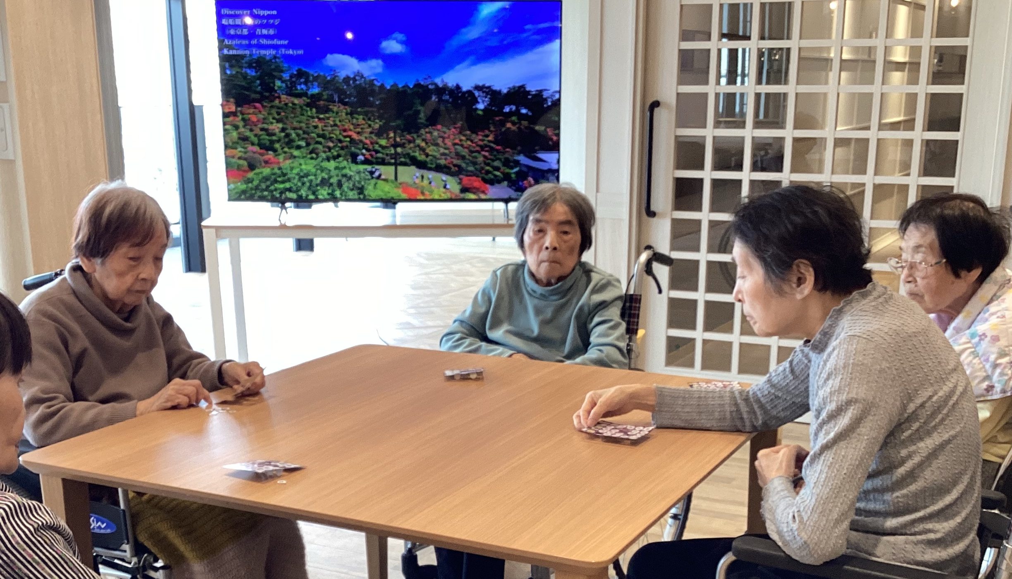
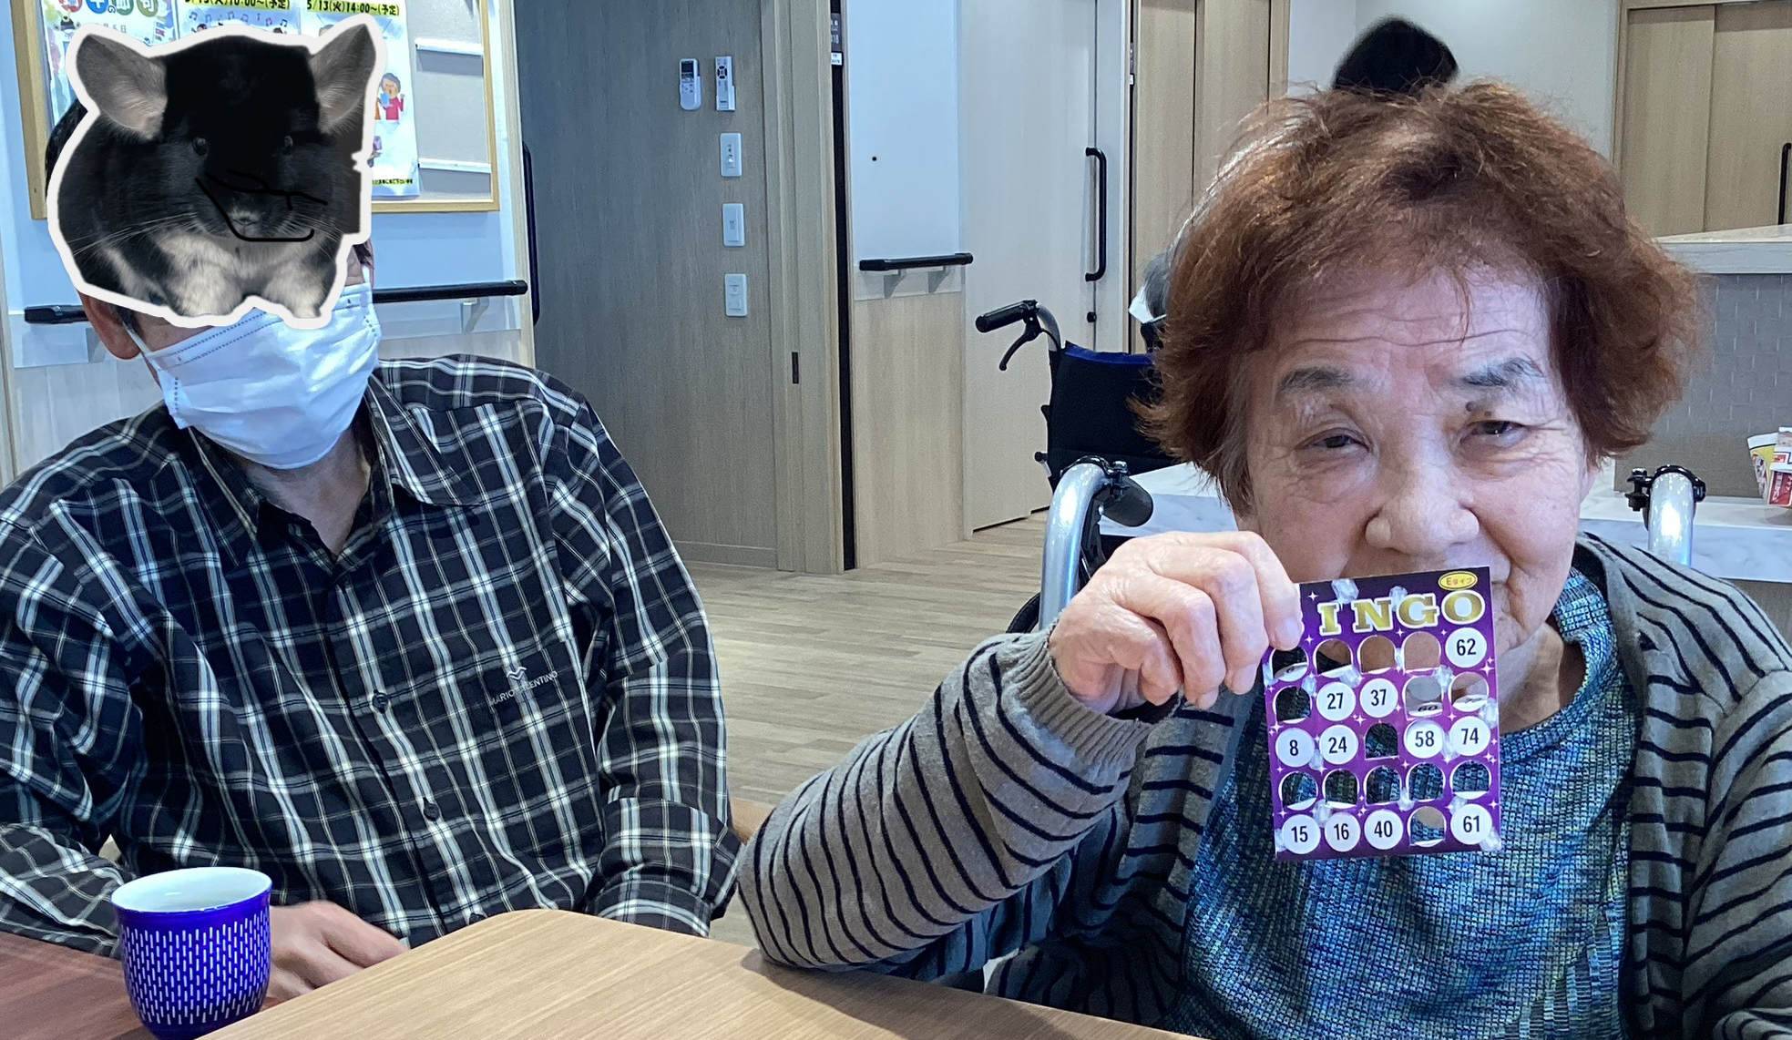
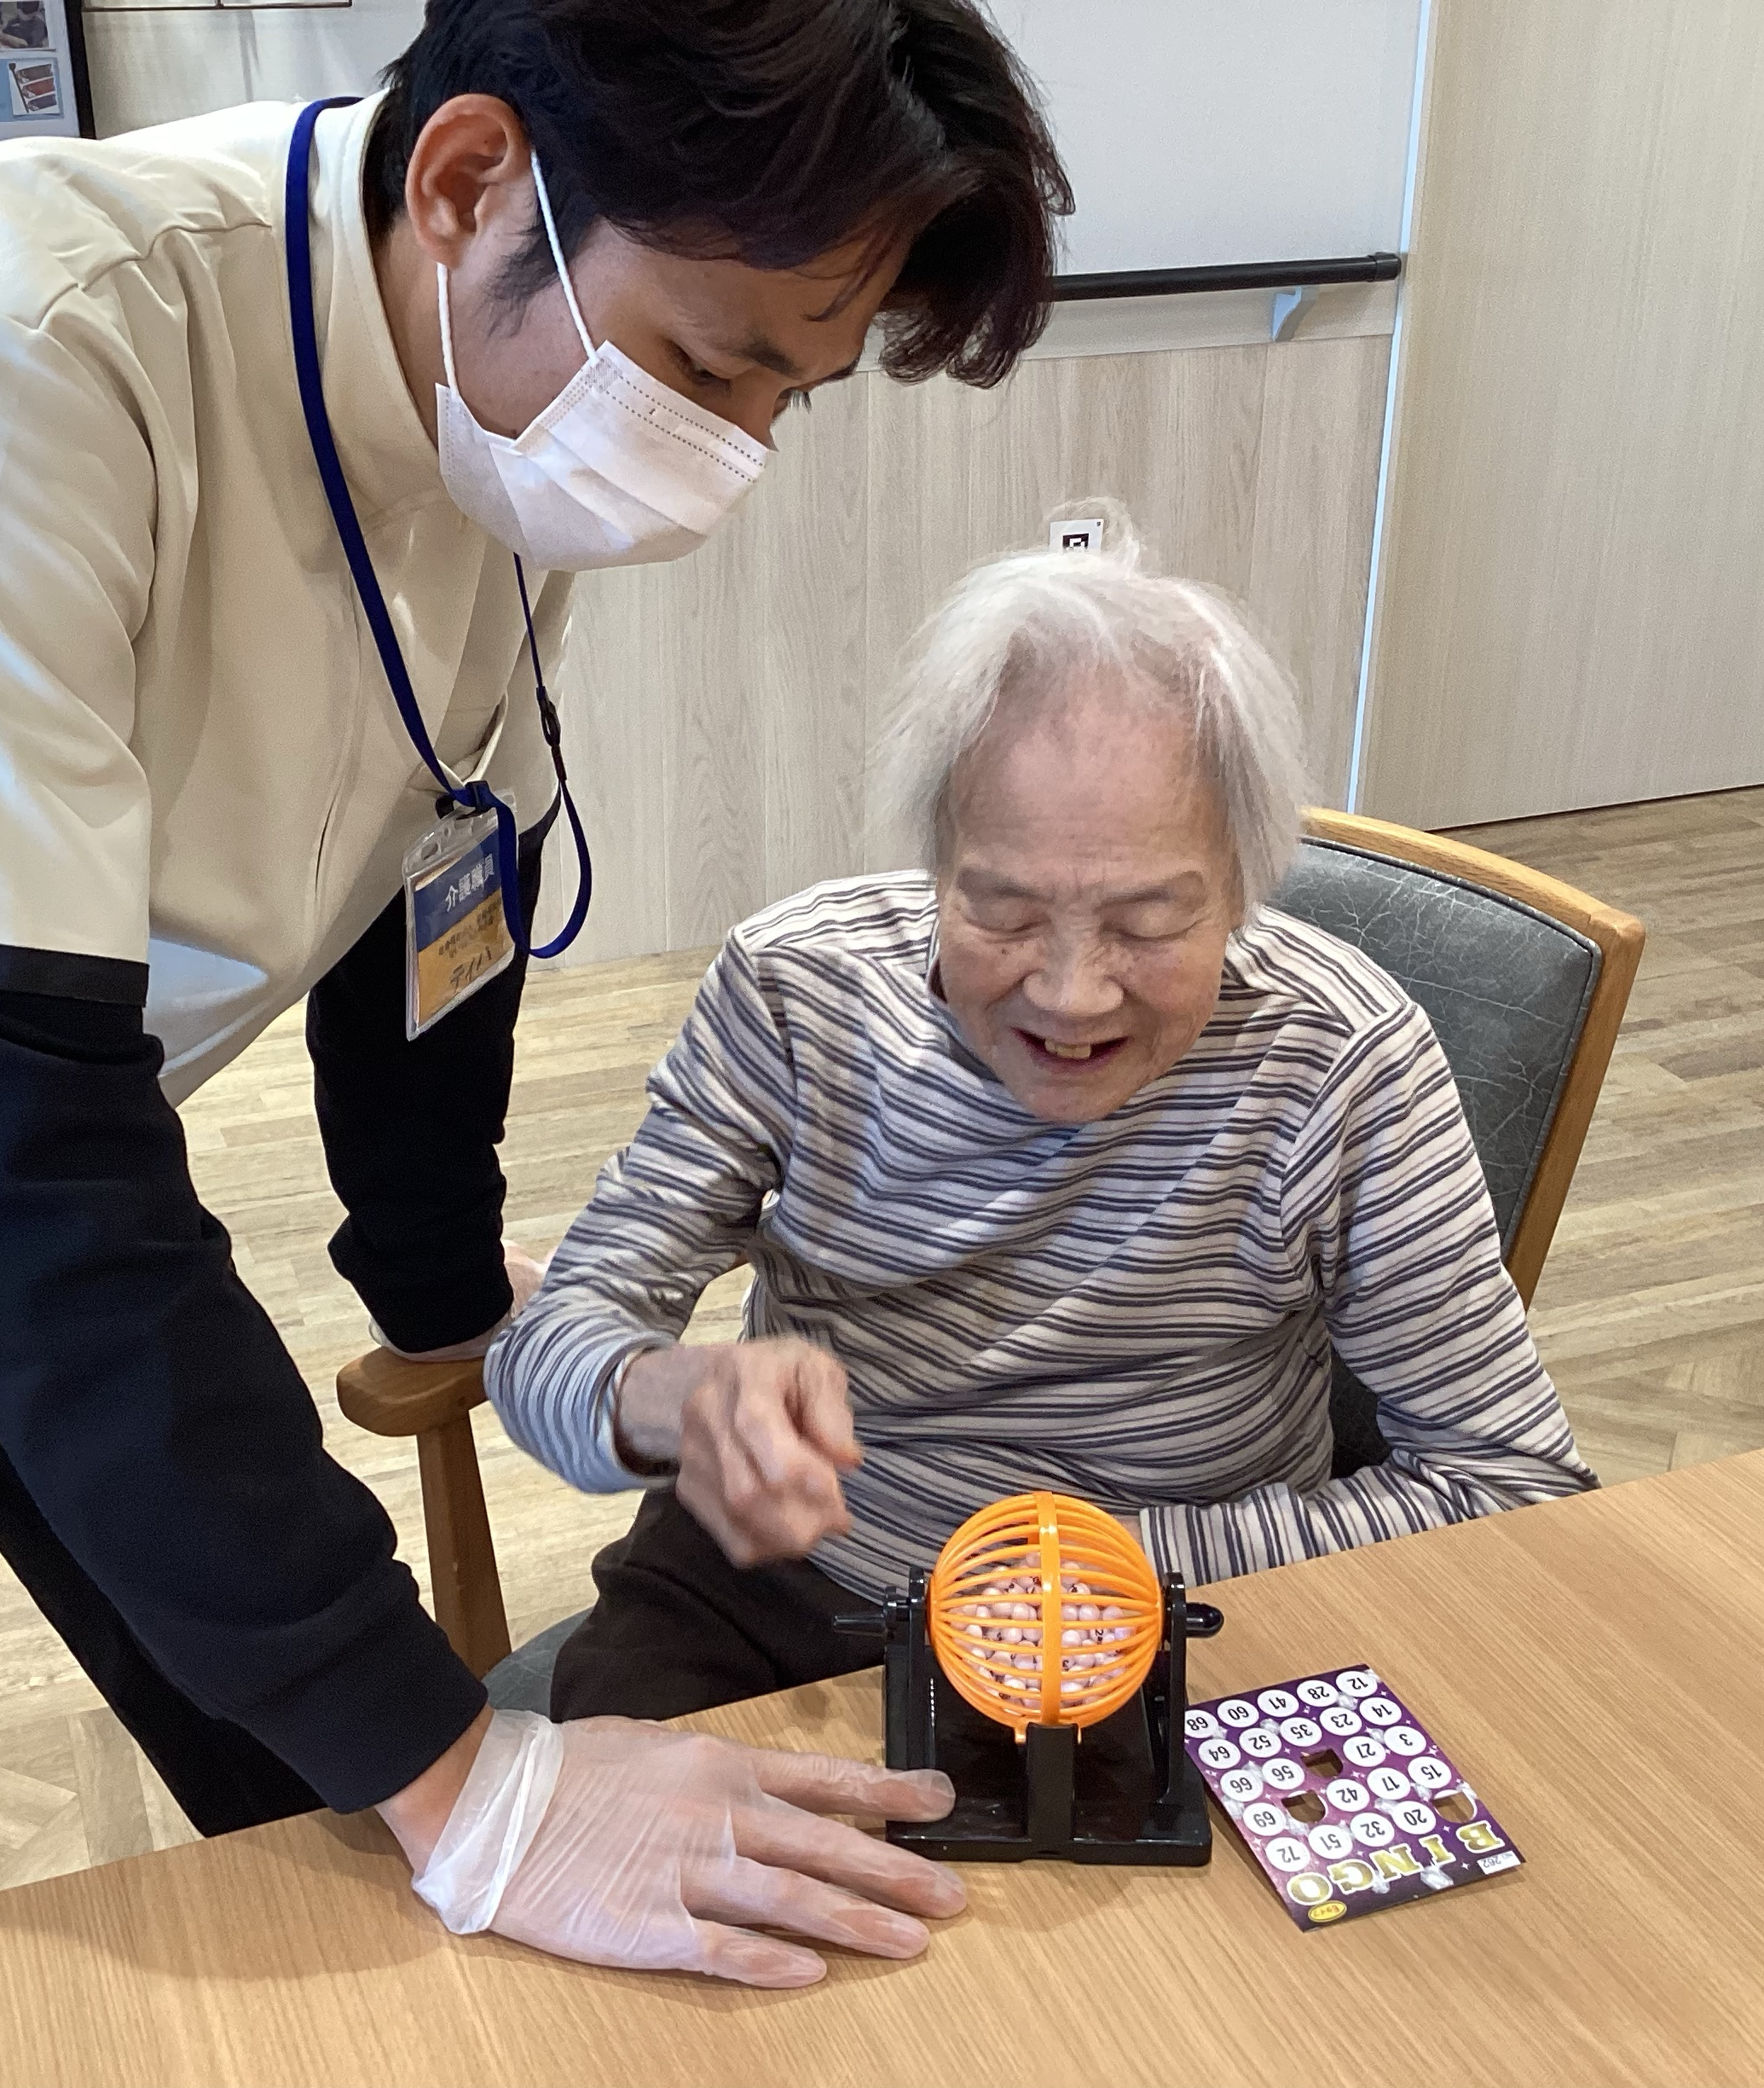
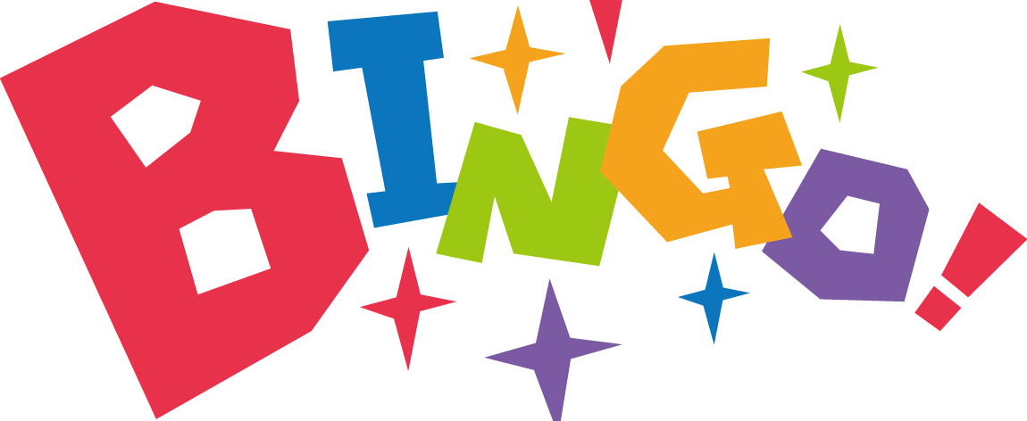
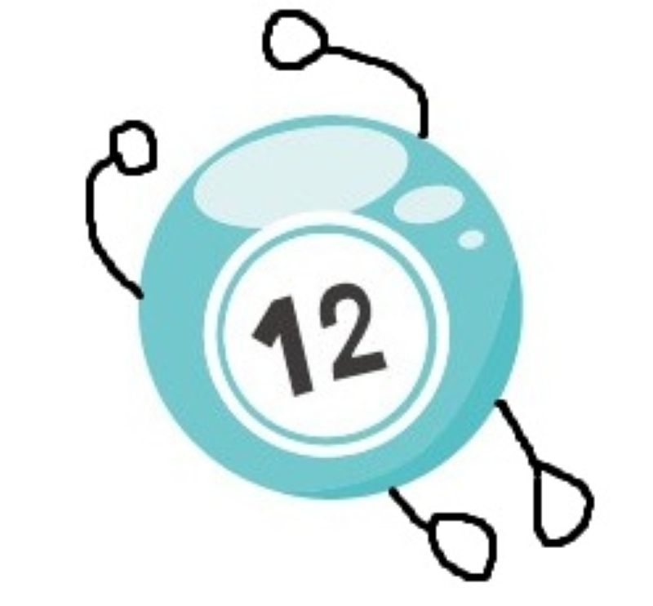
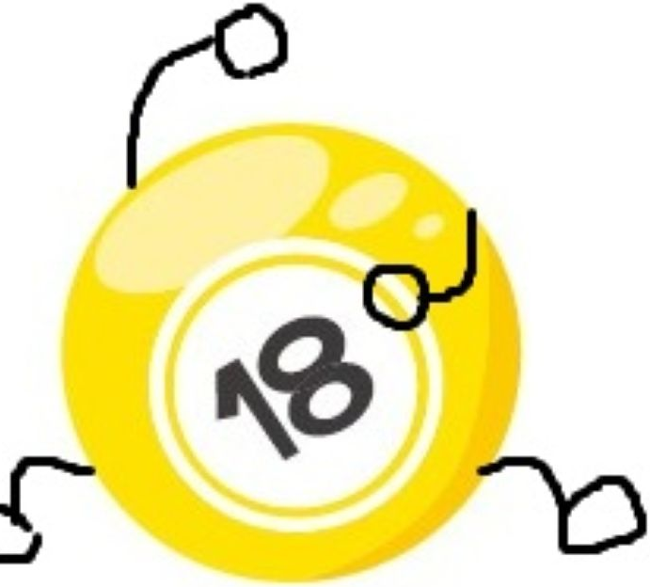
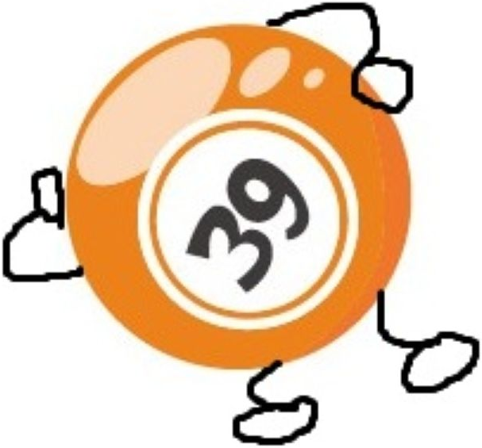

開催第2回目の勝者はー3名！

同ビンゴ3名の方までシールをお渡ししました。見事ビンゴの山登頂者には素敵な賞品をご用意させて頂きますよ👍

2025年5月4日 日曜日 午前9時
2回目ということで、皆さん前回より穴あけも手際良くなっていました☺️今回から導入のシールシステム。最後に微笑うのは誰でしょう〜！

次回開催日は 6月１日（日）
毎月第一日曜日は
−let's bingo‼️–

